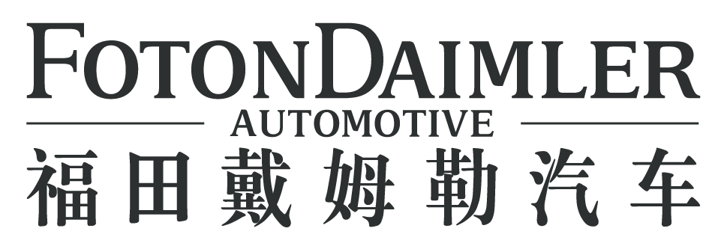 |  |  | 工程变更申请书 |  |  |  |  |  | 记录编号：QR.FDG.047-22A
 |  |  |  |  |  |  |  |  | 顺序号：
供应商填写 | 车型 |  | GTL-A、GTL-B\2019款GTL公路车 |  |  | 申请日期 | 2025.8.28
供应商填写 | 零件名称 |  | 驾驶员座椅总成 |  |  | 零件图号 | H468100000007  H468100000008  H468100000214  H468100000348  H468100000013  H468100000014  H468100000016  H468100000203  H468100000208  H468100000213  H468100000226  H468100000225  H468100000224  H468100000222  H468100000360
供应商填写 | 供应商 |  | 河北光华荣昌汽车部件有限公司
供应商填写 | 更改类型： 人员 机器 材料 方法 测量 安全产品相关
供应商填写 | 更改原因/目的： 防止不良问题的再次发生 质量提高 合理化（效能提高） 制造困难  机械故障寿命 生产量的变动 成本降低  其他（请注明）：
供应商填写 | 更改主题：座椅气阀系统更换
供应商填写 | 更改描述（或附件）：详见附件《光华荣昌座椅平台升级方案》
供应商填写 | 涉及产品/过程：  座椅组装中，气阀系统装配发生改变，其他无变动。
供应商填写 | 预期变更效果、影响（顾客要求、安全、健康、环境、质量、效率、成本等）/初步可行性分析（或附件）：  详见附件《光华荣昌座椅平台升级方案》
供应商填写 | 影响互换性：  总成：是 否  零件：是 否 |  |  |  | 影响发货计划：  是  否 |  |  | 更改预计需要的周期：  7天
供应商填写 | 批准：
福田戴姆勒填写 | 批准 拒绝  拒绝/接受的理由： |  |  |  |  |  |  |  | PPAP提交等级：  1级 2级 3级 4级 5级
福田戴姆勒填写 | 变 更 评 估 | 部门 |  | 评估意见 |  |  |  |  | 签字 | 日期
福田戴姆勒填写 | 变 更 评 估 | 采购部
福田戴姆勒填写 | 变 更 评 估 | 质量管理部
福田戴姆勒填写 | 变 更 评 估 | 技术中心
福田戴姆勒填写 | 变 更 评 估 | 总装
福田戴姆勒填写 | 变 更 评 估 | 物流
福田戴姆勒填写 | 变更批准：  技术质量科 批准： 生效日期：
* 本批准是推荐性的，不会改变供应商保证维持所有产品特性的原始责任。供应商接受这些更改的全部责任，与原来批准的产品相比，如果这些更改使得满意度降低，供应商将承担顾客纠正缺陷的全部费用。

6.1.2供应商发生以下5种情况变更时，由供应商向采购部提出工程变更申请，经评审后决定是否实施PPAP：
分类 | 解释 | 示例
人员 | 操作者30%以上变更时 | 新增班次，且操作人员无法熟练操作；
机器 | 启用：在工装停止批量生产达到或超过12个月以后重新启用而生产的产品。
机器 | 迁移：工装和设备转移到不同的工厂或在一个新增的厂址进行的生产；
机器 | 改造：在对现有的工装或设备进行翻新或重新布置之后进行生产；
机器 | 更新、增设、新设：使用新的或改进的影响装配或性能工装（不包括易损工装）、模具、成型模、样板模型等，包括附加的或替换用的工装 | 铸、锻造模及冲压模具新设立及修改的场合；  在新址建厂，投入新设备进行生产；
材料 | ※关键二级零部件：见《关键二级配套件清单》 | 分供方的更换、新增；  原材料牌号或配方的更改；  子件/分总成的更改；
材料 | 分供方：生产厂家变更、新厂家采用时 | 子件外包生产；电镀厂更换；
材料 | 原材料：材料牌号更改、材料配方更改 | 镀锌板改为普通钢板；EPDM改为PVC；  冬季料、夏季料切换；注塑回收料比例；橡胶硬度调整；
材料 | 二级零部件：由供应商设计，且更改后不影响提交的设计记录（包括原本无外观属性要求，但二级零部件的更改使产品外观产生了变化） | 开关类产品内部触点变更；  散装材料如海绵粘块颜色变化；
方法 | 加工方法的更改（热处理、熔接（焊接）方法、粘接方法、表面处理；） | 炉冷改为风冷（静置）；烘干改为风干；CO2保护焊改为点焊；喷塑改为电泳；熔接焊改为粘接；
方法 | 工艺参数的调整 | 注塑压力；焊接电流；电镀电流；模压保压时间；
方法 | 加工顺序调整/新增工序 | 先清洗后打磨改为先打磨后清洗；电镀酸洗前增加打磨除锈工序；
方法 | 制造条件变更：如由暂定工程变成量产工程的场合、制造场所变更的场合； | 产品由实验室转到车间生产；产品原料由激光切割改为落料模切割；
测量 | 采用新技术进行检验、试验
测量 | 试验/检验标准的降低 | 气密检测由气检改为水检；
※关键二级零部件的变更由福田公司福田集团采购部进行管理，由供应商向集团采购部提出工程变更申请。
※设计变更的认可流程按照福田戴姆勒设计变更流程进行申请。

